**21. Дроссель электромагнитный (лекция 13)**

**Дроссель электромагнитный** — это индуктивность, обеспечиваемая ампервитками обмотки, расположенной на ферромагнитном сердечнике с конкретными геометрическими размерами и кривой намагничивания В = μаН, свойственной этому сердечнику (магнитопроводу).

**Главный параметр дросселя** − индуктивность L, измеряемая единицей Генри, ради неё этот дроссель и выполняется.

Различают дроссели **постоянного и переменного** тока.

**Дроссели постоянного тока** включаются в цепях постоянного тока с целью подавления переменных составляющих этого тока.

**Дроссели переменного** тока используют в цепях переменного тока, как индуктивное сопротивление, изменяющее величину тока при заданном входном напряжении или фильтрующее определенную гармонику в схеме фильтра: ωL = 2π f L

Дроссели являются одной из разновидностей катушек индуктивности. По сути это одно и то же. На схеме обозначается так же как и катушка.

Их **основное назначение** − обеспечить большое сопротивление для переменных токов и малое − для постоянного и низкочастотных токов.

Различают дроссели **низких** и **высоких** частот.

Дроссели низкой частоты (НЧ) используются в выпрямительных устройствах *для создания фильтров, сглаживающих пульсации выпрямленного тока*. Их применяют при больших токах источников питания (единицы ─ сотни ампер) и когда требуется получить малые пульсации выпрямленного тока. Отличие намотки дросселя от намотки трансформатора в том, что в магнитной цепи магнитопровода делается воздушный зазор h = 0,05. . . 0,1мм. Наличие зазора предохраняет магнитную цепь от насыщения постоянным током.

Дроссели высоких частот (ВЧ) используют в *высокочастотных электронных схемах, где пропускают токи только относительно низких частот.* Они представляют собой катушки индуктивности, намотанные в навал или с определённым шагом на диэлектрический каркас. При этом стремятся, чтобы их ёмкость была минимально возможной, а индуктивность соответствовала расчётным номиналам

**22. Магнитный умножитель (лекция 16)**

**Умножители частоты** - это трансформаторные устройства, состоящие из магнитопроводов и обмоток, можно использовать для умножения частоты переменного тока, т. е. увеличения частоты в целое число раз.

Практическое применение умножающие частоту МЭ получили в электронных (тиристорных и транзисторных) установках высокочастотного нагрева поверхностей металлоизделий.

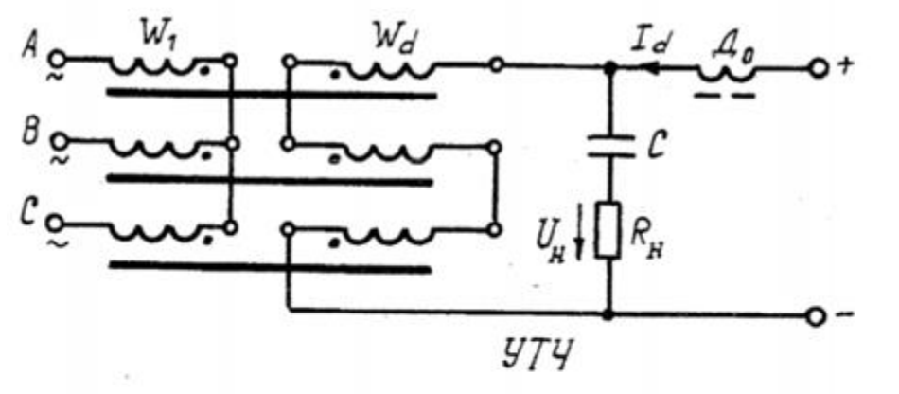

Если у трех МЭ первичные обмотки соединить по схеме «звезда», а вторичные по схеме «треугольник», и кривую намагничивания магнитопроводов сделать сильно нелинейной за счет подмагничивания постоянным током через вторичные обмотки, то в последних появятся гармоники напряжения, кратные трем. Самой сильной будет третья гармоника. Ее можно хорошо выделить в сопротивлении нагрузки, подключив эту нагрузку в разрыв треугольника через конденсатор.

**23. Трансформаторы (лекция 16)**

*Трансформаторы – это магнитные элементы, выполняющие функцию трансформирования (понижения или повышения) входного (первичного) напряжения, или тока.*

Трансформатор состоит из магнитопровода и расположенных на нем обмоток. Обмотка, присоединяемая к источнику, называется первичной; обмотки, которые подключаются к потребителям энергии — вторичными.

Магнитный поток трансформатора индуцирует в каждом витке обмоток одинаковое число вольт. Поэтому на вторичных обмотках можно получить любое необходимое напряжение выбором соответствующего числа их витков.

ВИДЫ И ТИПЫ ТРАНСФОРМАТОРОВ

* **Автотрансформаторы** - имеют одну обмотку с несколькими отводами. За счет переключения между этими отводами можно получить разные показатели напряжения. К недостаткам следует отнести отсутствие гальванической развязки между входом и выходом.
* **Импульсные трансформаторы** - предназначены для преобразования импульсного сигнала незначительной продолжительности (около десятка микросекунд). При этом форма импульса искажается минимально. Обычно используется в цепях обработки видеосигнала.
* **Разделительный трансформатор** - конструкция этого устройства предусматривает полное отсутствие электрической связи между первичной и вторичными обмотками, то есть обеспечивает гальваническую развязку между входными и выходными цепями. Используется для повышения электробезопасности и, как правило, имеет коэффициент трансформации равный единице.
* **Пик—трансформатор** - используется для управления полупроводниковыми электрическими устройствами типа тиристоров. Преобразует синусоидальное напряжение переменного тока в пикообразные импульсы.

ХАРАКТЕРИСТИКИ ТРАНСФОРМАТОРОВ

К основным техническим характеристиками трансформаторов можно отнести:

* **уровень напряжения**: высоковольтный, низковольтный, высоко потенциальный;
* **способ преобразования**: повышающий, понижающий;
* **количество фаз**: одно- или трехфазный; число обмоток: двух- и многообмоточный;
* **форму магнитопровода**: стержневой, тороидальный, броневой.

В зависимости от **назначения** трансформаторы делят на: *силовые* (используется в линиях электропередач), *тока, напряжения*.